Приближаются летние каникулы и для информирования детей об элементарных правилах пожарной безопасности инспектора Отдела надзорной деятельности и профилактической работы Центрального района Спиридонова Елена Александровна и Кудинова Карина Альбертовна провели уроки безопасности в начальных классах Государственного бюджетного общеобразовательного учреждения средней общеобразовательной школе № 294 Центрального района Санкт-Петербурга по адресу: Санкт-Петербург, ул. Коломенская, дом 6, и в 6 классе Государственного бюджетного общеобразовательного учреждения Гимназия № 155 Центрального района Санкт-Петербурга, Греческий пр., д. 21. На занятиях сотрудники МЧС рассказали школьникам о правилах пожарной безопасности в летний период, о правилах поведения на воде и в лесу, о причинах возникновения пожаров, напомнили о действиях в случае возникновения пожара и телефоны вызова экстренных служб, а также продемонстрировали учебный мультфильм «О правилах пожарной безопасности дома». Такие занятия сотрудниками ОНДПР Центрального района проводятся в рамках профилактической работы и пропаганды знаний в области пожарной безопасности.
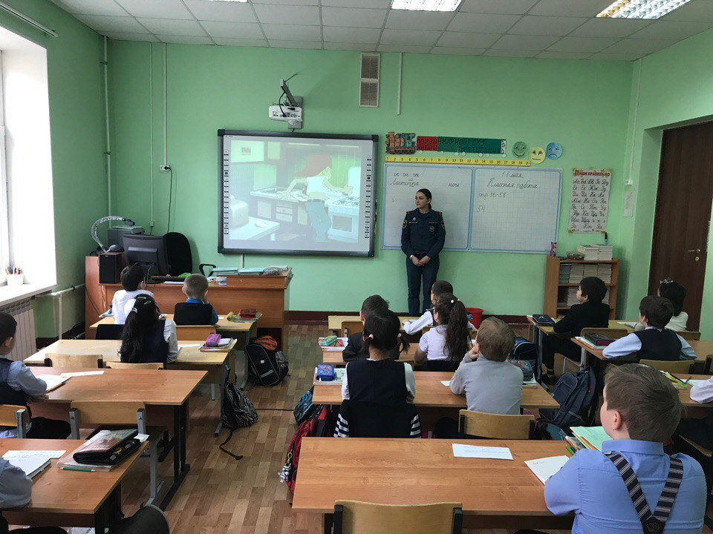

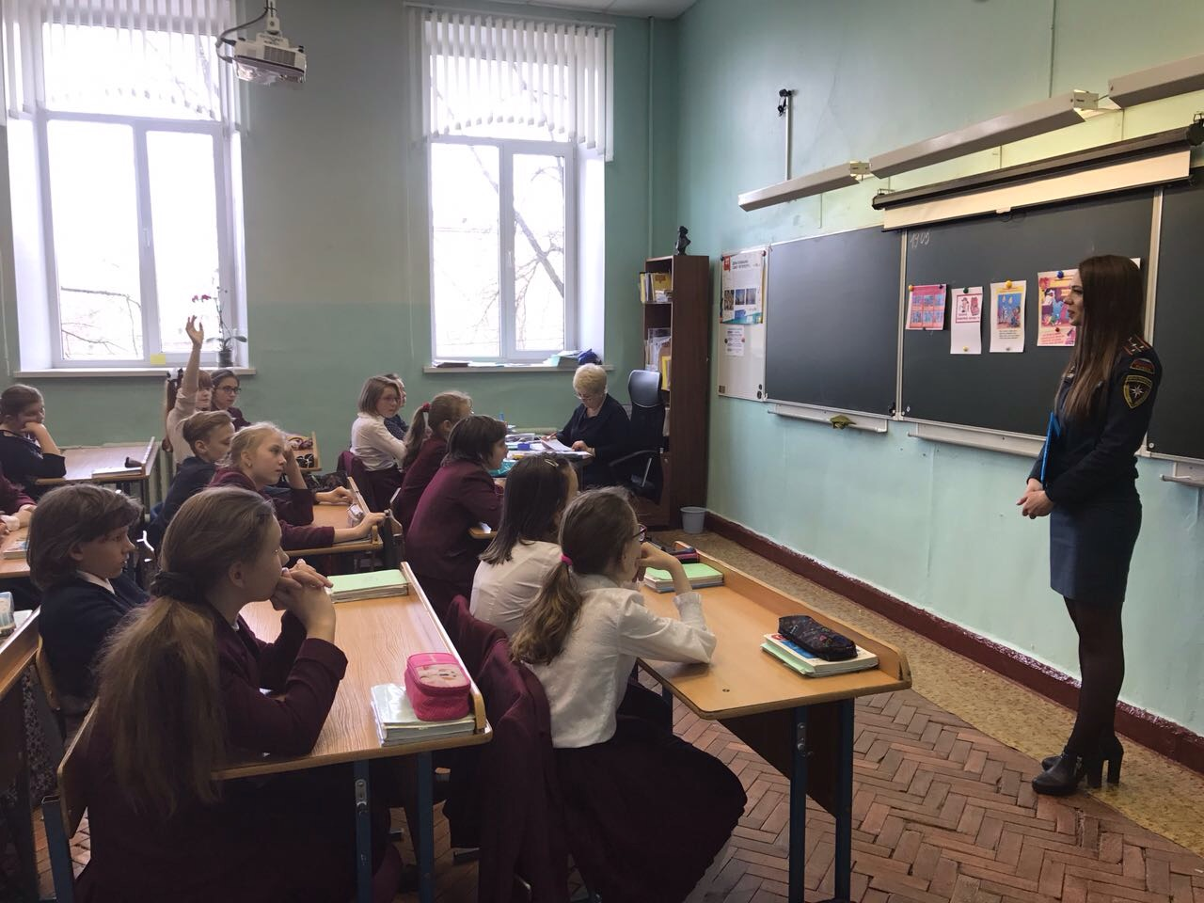

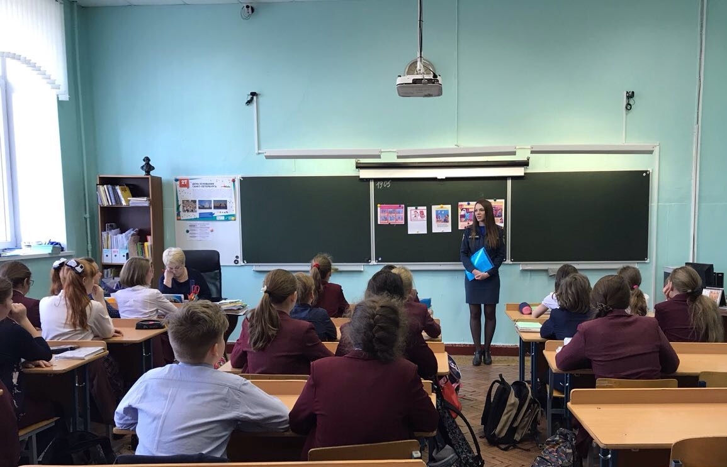

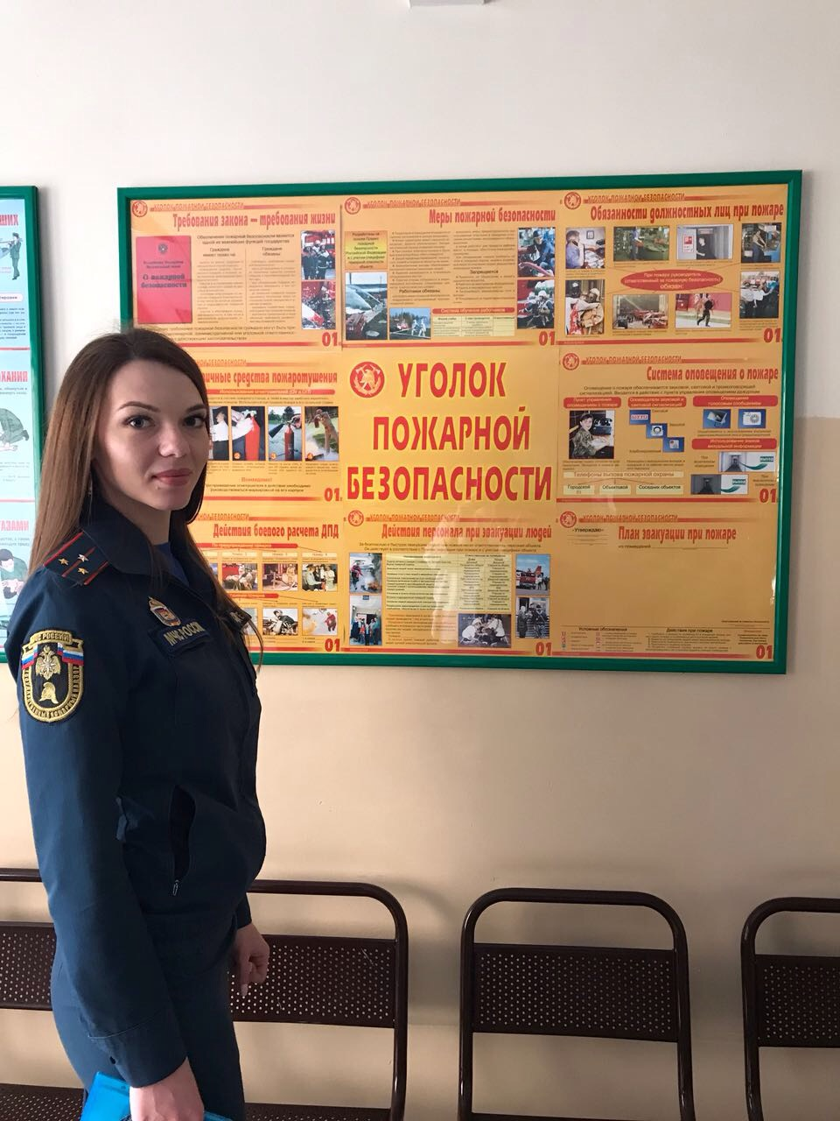

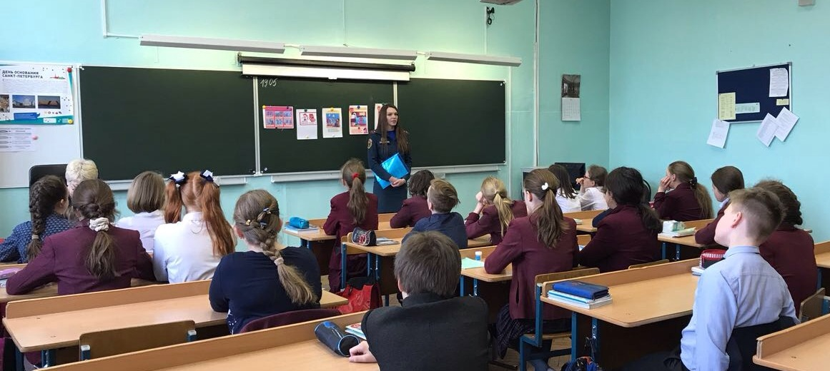
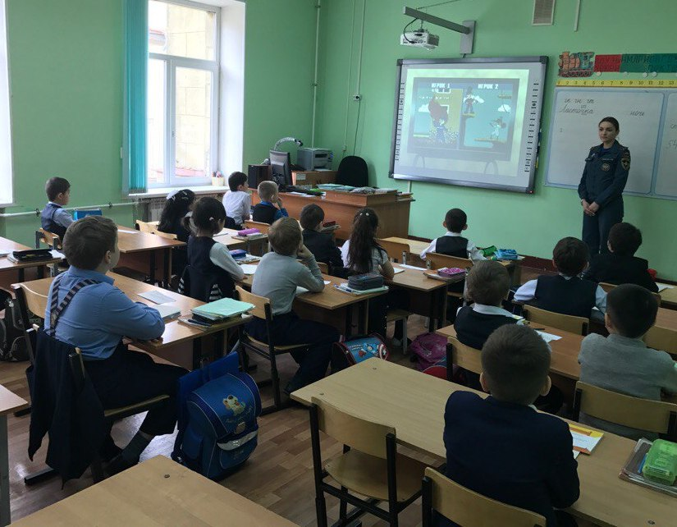

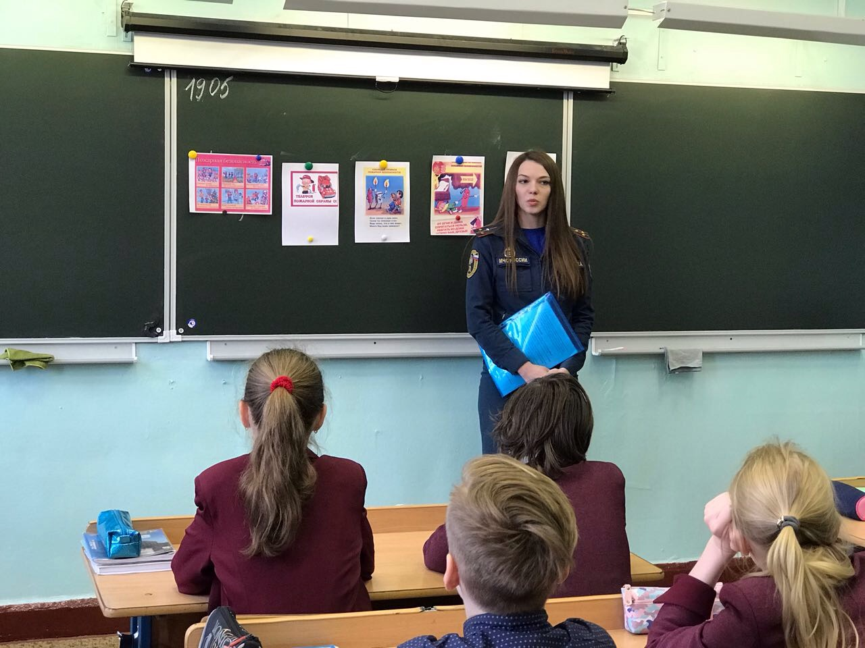

ОНДПР Центрального района
ГУ МЧС России по Санкт-Петербургу
22.05.2017г.

